馬公航空站安全公告
MAGONG AIRPORT SAFETY BULLETIN
公告編號：10402
因應20跑道儀器降落系統(ILS)啟用，跑滑道作業人員車輛進跑道前停等位置調整。

- 當儀器降落系統開啟，塔臺若需指示航機、人員、車輛於跑道外等待時，將指示其停等於E滑行道及K4滑行道交口前。
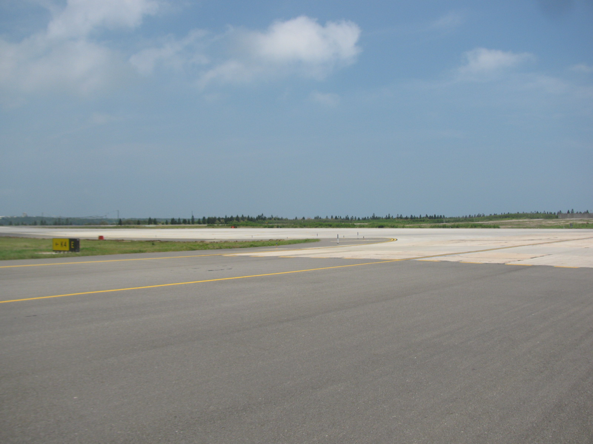
E滑行道及K4滑行道交口停等線及指示牌

- 人員車輛須確實複誦塔臺指示之停等位置，以防停錯位置而干擾儀器降落系統之訊號。

